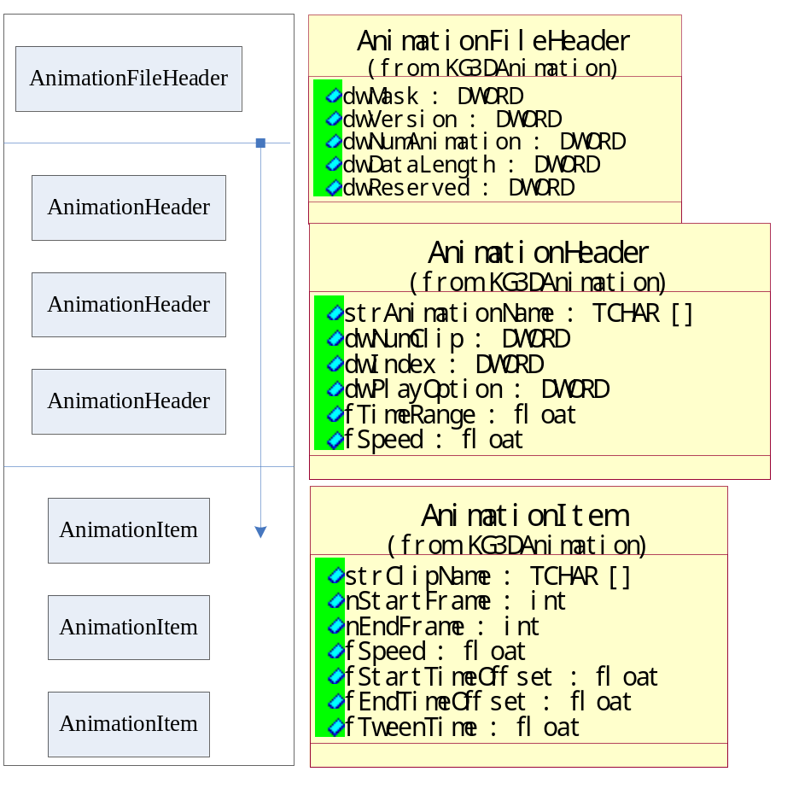
Animation文件的结构如上图所示，各字段时定义如下:
AnimationFileHeader各字段的定义如下：
dwMask : Animation文件的文件标识符
dwVersion： Animation文件版本号
dwNumAnimation : 包含的Animation个数
dwDataLength：文件头之后所有的数据长度
dwReserved : 备用
AnimationHeader各字段的定义如下：
strAnimaitonName：Animation的名字
dwNumClip : 所拥有的clip的个数
dwIndex：第一个AnimationItem在数据块中的位移
dwPlayOption : 播放方式
fTimeRange:总的时间长度
fSpeed: 播放速度
AnimationItem
strClipName: Animation Clip的文件名字
nStartFrame 开始帧
nEndFrame 结婚帧
fSpeed: 播放速度
fStartTimeOffset 与nStartFrame对应，自动计算
fEndTimeOffset与nEndFrame对应，自动计算
fTweenTime: Clip的衔接时间长度

LoadAnimation做主要做两件事
- Load在Animation文件中指定的所有Clip文件
- 根据Animation文件中的信息，初始化类中的变量：
m_pAnimaiton: 文件头后所有的内容加载到这个内容块
m_dwNumAni: Animation的数量
m_Animation: list<AnimationHeader*>, 这里需要注意的是list中的AnimationHeader.dwIndex不再是第一个clip的offset，而是第一个clip的指针的DWORD: reinterpret_cast<DWORD>(pClips);

SaveAnimation(const TCHAR* strFileName, const TCHAR* strAniName) 保存只有一个Animation的情况
saveAnimation(const TCHAR* strFileName, TCHAR** ppSaveList, DWORD dwNumAnimation) 各种情况

